安裝指南 -- 桌上型話機
接線方式 :: 功能鍵說明 :: 連線設定

-:- ET-22 IP-phone 接線方式 1A.單獨連接網路 1B.與PC共用網路
1A：單獨連接網路
接線圖 | 正確燈號
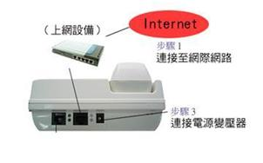 | 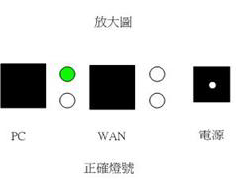
- 步驟1：將話筒透過話筒線連接至話機左方插孔。若使用乙太網路上網，請取出 RJ-45 網路線接入話機之網路接孔(WAN)與身邊的上網設備（如：HUB、ADSL、NAT、CABLE）。
- 步驟2：省缺。
- 步驟3：將內含之變壓器(OUTPUT +12V/0.8A)接上電源，與話機上之電源接口。檢查IP Phone之LCD螢幕，首先顯示"Starting……."字樣，約3秒後就會進入SIP (XXX)畫面，即可使用
TOP
1B：與PC共用網路
接線圖 | 正確燈號
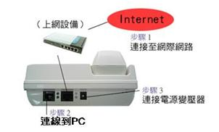 | 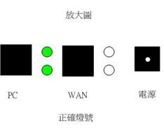
- 步驟1：將話筒透過話筒線連接至話機左方插孔。若使用乙太網路上網，請取出 RJ-45 網路線接入話機之網路接孔(WAN)，與身邊的上網設備（如：HUB、ADSL、NAT、CABLE）。
- 步驟2：取出另一 RJ-45 網路線接入話機之PC接孔(PC)，與電腦(PC、NB)上的網路卡接口。
- 步驟3：將內含之變壓器(OUTPUT +12V/0.8A)接上電源，與話機上之電源接口。檢查IP Phone之LCD螢幕，首先顯示"Starting……."字樣，約3秒後就會進入SIP (XXX)畫面，即可使用
TOP
-:- ET-22 IP-phone 功能鍵說明
功能鍵圖示 | 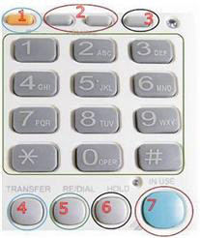
紅1. OK/MENU | 按一下進入功能目錄、選取選項。
紅2. LEFT/RIGHT | ← → 鍵，通話中按下可調整收聽音量。非通話時可以查詢來去電、未接來電與鈴聲調整。→ 當撥號狀態時為數字消除鍵。
紅3. CANCEL | 在MENU下，按此鍵可回上一層。
紅4. TRANSFER | 可做為數字與符號輸入之切換鍵。
紅5. RE/DIAL | 重撥上次號碼或作為撥號完成後之發送鍵。
紅6. HOLD | 保留通話中之電話。
紅7. SPEAKER | 免持聽筒、免持撥號按鍵。
# | 撥號完成後之發送鍵。
＊ | 輸入IP時，作為"."使用。輸入電話號碼亦可做暫停使用("."暫停一秒)。
TOP
-:- ET-22 IP-phone 連線設定 2A.DHCP模式 2B.ADSL撥接浮動IP模式 2C.固定(靜態)IP模式
2A：DHCP模式 (適用於家裡有IP分享器打開 DHCP 或Cable Modem )
步驟1：選擇DHCP
1. | 先按鍵再按鍵至選項，再按鍵輸入再按。
2. | 出現 ，再按，利用鍵選擇 自動取得 IP。
3. | 再按出現，再按鍵 3次，回至最初畫面 ，設定完成。

步驟2：網路電話帳號設定
1. | 先按鍵再按鍵至選項，再按鍵輸入再按。
2. | 利用鍵選擇至『>2.SIP』再按。
3. | 利用選擇至『>3.Number』按，輸入網路電話號碼。
4. | 如輸入錯誤可用倒退鍵重新輸入，完成後按。
5. | 按鍵 3次，回至最初畫面,設定完成。

步驟3：網路電話密碼
設定(變更)
1. | 先按鍵再按鍵至選項，再按鍵輸入再按。
2. | 利用鍵選擇至『>2.SIP』再按。
3. | 利用選擇至『>4.Password』按，輸入註冊後新的電話密碼。
4. | 如輸入錯誤可用倒退鍵重新輸入，完成後按。
5. | 按鍵 3次，回至最初畫面,設定完成。

TOP
2B：ADSL撥接浮動IP模式
步驟1：選擇ADSL撥接
浮動IP模式
1. | 先按鍵再按鍵至選項，再按鍵輸入再按。
2. | 出現 再按。
3. | 利用鍵選擇『>2.(No)PPPOE』，再按後出現『>2.(Yes)PPPOE』，按鍵選擇『>3.PPPOE Usernam』。
4. | 按後出現 PPPOE Usernam= 輸入ADSL連線帳號，(例如)：中華電信 ADSL 帳號 12345678@hinet.net ，按。  - 英文字母及符號輸入範例：  - 欲輸入英文小寫「b」，請連續按 3下數字鍵[2]，即可出現「b」。  - 欲輸入符號「@」，請連續按 2下數字鍵[1]，即可出現「@」。
5. | 再按鍵選擇『>4.PPPOE Passwor』，按後出現PPPOE Password= 輸入 ADSL 連線密碼，(例如:12345678)。
6. | 然後按再按鍵 3次，回至最初畫面,設定完成。

步驟2：網路電話帳號設定
1. | 先按鍵再按鍵至選項，再按鍵輸入再按。
2. | 利用鍵選擇至『>2.SIP』再按。
3. | 利用選擇至『>3.Number』按，輸入網路電話號碼。
4. | 如輸入錯誤可用倒退鍵重新輸入，完成後按。
5. | 按鍵 3次，回至最初畫面,設定完成。

步驟3：網路電話密碼
設定(變更)
1. | 先按鍵再按鍵至選項，再按鍵輸入再按。
2. | 利用鍵選擇至『>2.SIP』再按。
3. | 利用選擇至『>4.Password』按，輸入註冊後新的電話密碼。
4. | 如輸入錯誤可用倒退鍵重新輸入，完成後按。
5. | 按鍵 3次，回至最初畫面,設定完成。

TOP
2C：固定(靜態)IP模式
步驟1：選擇固定(靜態)IP模式
1. | 先按鍵再按鍵至選項，再按鍵輸入再按。
2. | 出現 再按，利用鍵選擇至『>3.Static IP』按後出現『>1.IP Address』。
3. | 按後出現IP Address= 輸入ISP給您的IP位置(例如:210.210.210.210)，點『.』請用『*』鍵輸入，如輸入錯誤可用倒退重新輸入，完成後按。
4. | 再按鍵選擇『>2.Network Mask』按後出現『Network Mask=』，輸入ISP給您的IP位置(例如:255.255.255.0) 完成後按 。
5. | 再按鍵選擇『>3.Default Route』按會出現 『Default Router=』，輸入ISP給您的IP位置(例如:210.210.210.254)，如輸入錯誤可用倒退重新輸入，完成後按。
6. | 再按鍵選擇『>4.DNS Server』按會出現『DNS Server=』，請輸入ISP給您的IP位置(例如:168.95.1.1)，完成後按再按鍵 4次，回至最初畫面,設定完成。

步驟2：網路電話帳號設定
1. | 先按鍵再按鍵至選項，再按鍵輸入再按。
2. | 利用鍵選擇至『>2.SIP』再按。
3. | 利用選擇至『>3.Number』按，輸入網路電話號碼。
4. | 如輸入錯誤可用倒退鍵重新輸入，完成後按。
5. | 按鍵 3次，回至最初畫面,設定完成。

步驟3：網路電話密碼
設定(變更)
1. | 先按鍵再按鍵至選項，再按鍵輸入再按。
2. | 利用鍵選擇至『>2.SIP』再按。
3. | 利用選擇至『>4.Password』按，輸入註冊後新的電話密碼。
4. | 如輸入錯誤可用倒退鍵重新輸入，完成後按。
5. | 按鍵 3次，回至最初畫面,設定完成。

